Главная причина пожаров - человеческая беспечность!
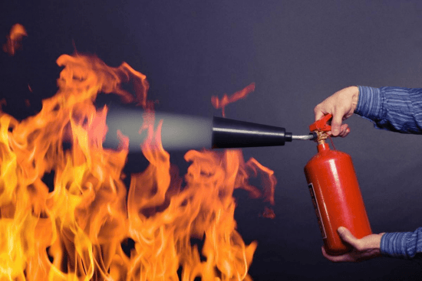

ПОЖАР – ЭТО НЕ НЕЛЕПАЯ СЛУЧАЙНОСТЬ, А РЕЗУЛЬТАТ ПРЯМОГО ДЕЙСТВИЯ ЛИБО БЕЗДЕЙСТВИЯ ЧЕЛОВЕКА!

Уважаемые родители!

Уходя из дома, уберите в недоступное для детей место спички и зажигалки. Храните в недоступных для детей местах легковоспламеняющиеся жидкости (ацетон, бензин, спирт и др.), а также бенгальские огни, хлопушки и свечки. Объясните детям, что шалость с огнем опасна для их жизни.

Научите ребенка правильному поведению в случае возникновения пожара!

Необходимо написать на видном месте номера телефонов, по которым ребенок сможет быстро связаться с Вами или службами экстренной помощи (пожарная охрана, полиция, скорая помощь). Если у вашего ребенка есть сотовый телефон, то занесите в память мобильного номера вызовов экстренных служб. Детей очень привлекают электрические шнуры и розетки. Спрячьте болтающиеся электрошнуры и установите заглушки на розетки. Напоминайте ребёнку об опасности, которую они представляют и постепенно обучайте его правильному обращению с электроприборами. Чаще рассказывайте детям о правилах пожарной безопасности, а также о том, как вести себя в случае возгорания или задымления. В случае пожара, если есть возможность, необходимо сразу же покинуть квартиру и стучаться к соседям, которые могут вызвать по телефону пожарных. Если дым проникает с лестничной площадки, то ни в коем случае нельзя открывать дверь, надо позвонить взрослым, или выйти на балкон и криками привлечь внимание прохожих.

При обнаружении пожара - незамедлительно сообщать об этом в пожарно-спасательную службу по телефону 101

- при этом назвать: свои имя, фамилию; точный адрес где произошел пожар (квартира, двор и т.д.); что горит (мебель, электроприбор и т.д.); быстро и точно отвечать на вопросы диспетчера.- нужно позвать на помощь соседей и быстро эвакуироваться из опасной зоны. И последнее: постарайтесь постоянно повторять с ребенком правила безопасного поведения. Устраивайте маленькие экзамены, вместе разбирайте ошибки. Не стоит забывать, что самым лучшим способом обучения детей всегда является собственный пример. Если Вы внимательны к собственной безопасности, то и ребенок будет повторять те же действия.

Последствия пожара печальны, но их, как и самого пожара, можно избежать, соблюдая элементарные правила пожарной безопасности

